الجمهورية الجزائرية الديمقراطية الشعبية
ثانوية : افلو الموسم الدراسي : 2010-2011
الشعـبة : علوم تجريبية-تقني رياضي المدة : 3 ساعات و نصف
﴿ اختبار في مادة العلوم الفيزيائية ﴾
التمرين الأول : ( 04 نقاط )
- الايثيل أمين ( C₂H₅-NH₂ ) أساس ضعيف . نذيب كمية منه في الماء المقطر ، فنحصل على محلول مائي ((S.
  - عرف الأساس الضعيف
  - أكتب معادلة تفاعل الأمين مع الماء.
- نضع في بيشر حجما 40cm³ V_{s}= من المحلول المائي ((S و نضيف إليه بالتدريج محلولا من حمض كلور الماء تركيزه C= 10⁻¹ mol.L⁻¹ .البيان المعطى في الشكل (01) يمثل تغيرات PH المحلول في البيشر بدلالة حجم حمض كلور الماء المضاف .
  - أكتب معادلة التفاعل الحادث.
  - بالاعتماد على البيان :
- استنتج إحداثيي نقطة التكافؤ.
- استنتج قيمة الـ Pka للثنائية ( أساس/حمض) المعتبرة .
- أحسب التراكيز المولية لمختلف الأفراد الكيميائية المتواجدة في المحلول المائي ((S الإبتدائي .
تؤخذ المحاليل في الدرجة 25°C أين Ke = 10 ⁻¹⁴
الشكل (01)

PH
8

12

10

8

6

4

2

40 32 28 24 20 16 12 8 4 0
V_{a} (cm³)
4
6

10

الصـــــفحة 1/4 |  | أقلب الصفحة
التمرين الثاتي : )04 نقاط( .
1- يوجد في مخبر عند لحظة t = 0 عينة من الآزوت 13 المشع النقي كتلتها µg 1.49 و الذي نصف حياته 10 دقائق (600 ثانية) . أوجد :
أ- عدد أنوية الآزوت الموجودة عند اللحظة t = 0 . ( يعطى N_{A} = 6.02 . 10²³ )
ب- النشاط الإبتدائي عند اللحظة t = 0 .
جـ- النشاط بعد ساعة .
د- الزمن اللازم لكي ينقص النشاط إلى واحد بكريل ( A = 1 Bq ) .
2- تحتوي صخور القمر على البوتاسيوم k${}_{\text{19}}^{\text{40}}{}$المشع و الذي يتحول إلى الأرغون Ar${}_{\text{18}}^{\text{40}}{}$ .
أ- أكتب معادلة التحول النووي الحادث .
ب- ما نوع التفكك الحادث ، أذكر بعض خائص الجسم المنبعث .
جـ- من أجل تعين تاريخ تشكيل صخور من القمر التي أتى بها رواد الفضاء أعطى التحليل لعينة منها حجمها
cm³ ³⁻10 . 8.1 من غاز الأرغون في شروط النظامية و1.67 . 10⁻⁶ g من البوتا سيوم .
* أحسب عدد أنوية غاز الأرغون الناتجة عن تحليل العينة و كذا عدد أنوية k${}_{\text{19}}^{\text{40}}{}$ ، ثم إستنتج عدد أنوية k${}_{\text{19}}^{\text{40}}{}$ الإبتدائية عنداللحظة t = 0 بإعتبار أن العينة المأخوذة تتكون فقط من الأرغون Ar و البوتاسيوم k .
* أوجد عمر الصخر . علما أن : حيث : t_{1/2} = 1.3.10⁹ ans .
التمرين الثالث : ( 04 نقاط )
الأمونياك ( النشادر ) NH₃ غاز يعطي عند انحلاله في الماء محلولا أساسيا .
1 – ما هو الأساس حسب برونشتد ؟
2 – أكتب معادلة انحلال هذا الغاز في الماء مبينا الثنائيتين : أساس / حمض الداخلتين في التفاعل .
3 – الناقلية النوعية لمحلول غاز نشادر تركيزه المولي C_{b} = 10⁻² mol .l⁻¹ تساويσf = 10.9 mS .m⁻¹ عند الدرجة 25°C
3 – 1 : أكتب عبارة الناقلية النوعية لمحلول الأمونياك بدلالة التراكيز المولية للأفراد الكيميائية المتواجدة عند حالة التوازن و الناقليات النوعية المولية للشوارد .
3 – 2 : أحسب التركيز المولي النهائي للأفراد الكيميائية المتواجدة في محلول الأمونياك . ( نهمل التفكك الشارد للماء )
3 – 3 : اكتب عبارة ثابت التوازن K لتفاعل تفكك غاز النشادر في الماء .
3 – 4 : أوجد العلاقة بين ثابت التوازن K السابق و ثابت الحموضة K A للثنائية NH₄⁺(aq) / NH₃(g) ، أحسب ثابت الحموضة ، واستنتج قيمة الـ pKa .
4 – نحقق معايرة pH مترية بواسطة جهازpH mètre لحجم قدره V_{b} = 20mL من محلول الأمونياك السابق بواسطة محلول
حمض كلور الماء ( H₃O⁺ + Cl⁻ ) تركيزه المولي Ca = 2 . 10⁻² mol / L .
4 – 1 : أكتب المعادلة الكيميائية المنمذجة للتفاعل الحادث .
4 – 2 : ما هو الحجم اللازم إضافته من محلول حمض كلور الماء حتى يحدث التكافؤ ؟
4 – 3 : بيّن أنه عند إضافة 5mL من محلول حمض كلور الماء لمحلول الأمونياك نجد pH المحلول يساوي 9.2 .
يعطى :
λ (NH₄⁺ )= 7.4 mS . m². mol⁻¹ ; λ (OH⁻) = 19.2 mS .m². mol⁻¹ ; Ke = 10⁻¹⁴ ( 25°C )

الصـــــفحة 2/4
التمرين الرابع : ( 04نقاط )
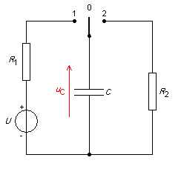

عند دراسة عملية شحن وتفريغ مكثفة يقوم تلميذ بتوصيل
العناصر الكهربائية كما هي مبينة في الشكل المقابل
حيث يضع القاطعة في الوضع 1 لمدة معينة ثم يضعها
في الوضع 2 فيتحصل على البيان المسجل في الأسفل

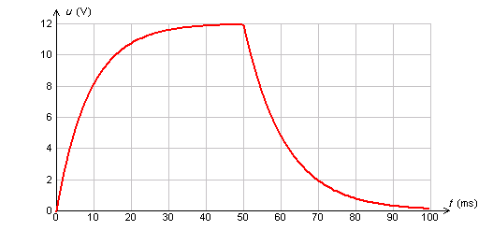

دراسة عملية الشحن:
- ما هو التوتر بين طرفي المكثفة عند نهاية الشحن ؟
- اكتب المعادلة التفاضلية التي يخضع لها التوتر بين طرفي المكثفة.
- حل المعادلة التفاضلية من الشكل : U_{c} = E.[1- exp (-t/τ)] أوجد عبارة الثابت τ ثم احسب قيمته
- أحسب قيمة سعة المكثفة إذا علمت أن R₁ = 40 Ω

دراسة عملية التفريغ:
- مثل دارة التفريغ وحدد جهة التيار
- اكتب المعادلة التفاضلية التي يخضع لها التوتر بين طرفي المكثفة
- نضع τ = R C .تحقق أن u(t) = E exp(-t/τ) هي حل للمعادلة التفاضلية
- احسب قيمة المقومة R₂

الصـــــفحة 3/4 |  | أقلب الصفحة
التمرين الخامس : (04نقاط )
- نترك جسما كتلته m= 300g في النقطة A لينزل من السكون على خط الميل الاعظم لمستوي مائل بالزاوية α=30° عن المستوي الافقي المار من B h= 50cm .
يكتسب الجسم طاقة حركية في النقطة B قيمتها= 1.0J E_{cB}

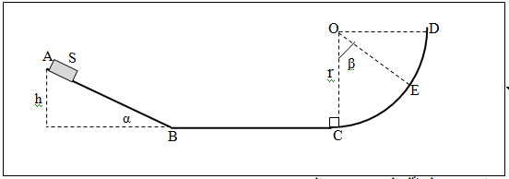

- احسب عمل ثقل الجسم من A الى B
- استنتج من A الى B عمل قوة الاحتكاك التي نعتبرها ثابتة
- يواصل الجسم الحركة على الطريق الافقي BC حيث BC=1m ويخضع الجسم بين B و C الى قوة احتكاك نعتبرها ثابتة وتكافئ قيمتها
- بتطبيق القانون الثاني لنيوتن بين B و C بين أن حركة الجسم متباطئة بانتظام ثم احسب تسارعه
- احسب سرعة الجسم في النقطة C
- نهمل الاحتكاكات على المسار الدائري الواقع في المستوي الشاقولي حيث OC=OD=OE=r=1m
ما يصل الجسم الى C يواصل الحركة على المسار الدائري ويتوقف عند E احسب الزاوية β
بفرض أن الاحتكاكات مهملة على طول المسار ABCD , ماهي أقل قيمة للسرعة التي يجب أن يدفع بها الجسم الصلب S حتى يتمكن من الوصول الى الوضع D حيث الزاوية COD=90° , g=10m/s²

الصـــــفحة4/4 |  | إنتهى الموضــوع الأول

